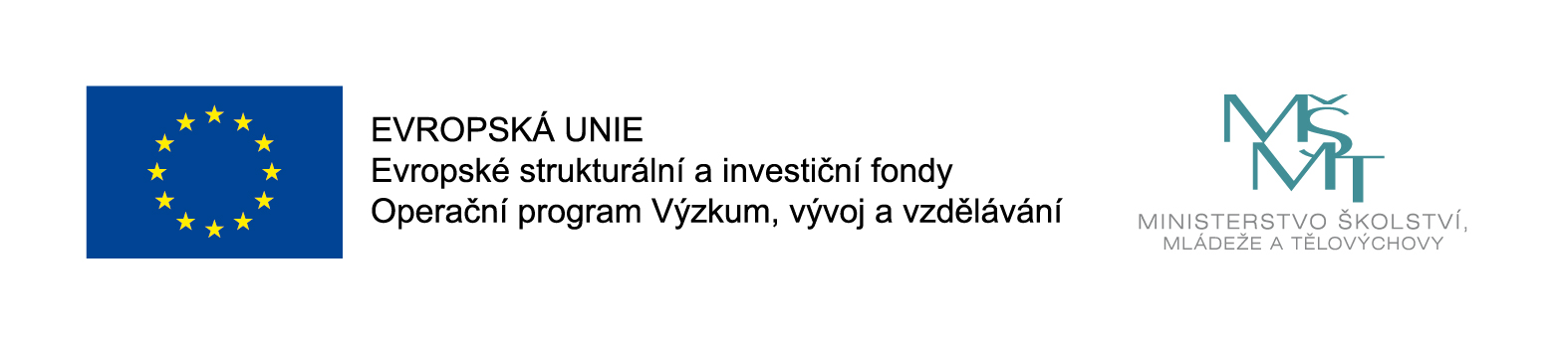

DOHODA O POSKYTNUTÍ SLUŽEB
(dále jen Dohoda)

Poskytovatel: Vzdělávací centrum Turnov, o.p.s.
Se sídlem: Jana Palacha 804, 511 01 Turnov
IČ: 26004674
Zastoupené: PaedDr. Jaroslavou Dudkovou, ředitelkou
(dále jen poskytovatel)

Objednatel: Gymnázium, Turnov, Jana Palacha 804, příspěvková organizace
Se sídlem: Jana Palacha 804, 511 01 Turnov
IČ: 00854981
Zastoupená: Mgr. Miroslavem Vávrou, ředitelem
(dále jen objednatel)

I.
Předmět smlouvy
Smluvní strany se dohodly na poskytnutí služby – odborném poradenství a administraci projektu „Škola v akci II“, reg.č.: CZ.02.3.68/0.0/0.0/18_065/0015726, jehož je objednatel příjemcem.

II.
Rozsah plnění
Poskytované služby zahrnují:
- správu projektu v systému MS2014+
- konzultace a metodickou pomoc v průběhu trvání celého projektu
- přípravu a zpracování monitorovacích zpráv
- kontrolu správné archivace potřebných dokumentů

III.
Součinnost
Objednatel se zavazuje poskytnout nutnou součinnost, zejména zajištění komunikace s realizačním týmem projektu a podkladů nezbytných pro vypracování monitorovacích zpráv.

IV.
Místo plnění
Místem plnění je sídlo objednatele – Jana Palacha 804, 511 01 Turnov.

V.
Termín plnění
Plnění bude poskytováno od nabytí platnosti a účinnosti Dohody do ukončení realizace předmětu dohody, nejpozději do 31. 8. 2021.

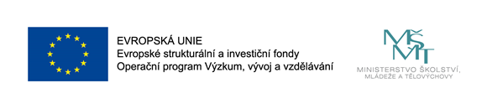
VI.
Cena
1. Cena za kompletní realizaci předmětu Dohody byla dohodnuta mezi oběma stranami v celkové výši Kč 66.000 Kč (slovy: Šedesát šest tisíc korun českých).
2. Celková cena je konečná a zahrnuje veškeré náklady nutné pro realizaci předmětu Dohody.
3. Platba bude provedena ve 3 splátkách po Kč 22.000 Kč (slovy: Dvacet dva tisíce korun českých), vždy ke dni schválení monitorovací zprávy ze strany MŠMT.

VII.
Závěrečná ustanovení
1. Dohoda je vyhotovena ve dvou provedeních, z nichž každá smluvní strana obdrží po jednom vyhotovení.
2. Pokud nebylo v Dohodě ujednáno jinak, řídí se právními vztahy z ní vyplývající a vznikající platným právním řádem ČR.
3. Dohoda nabývá účinnosti podpisem obou stran.
4. Oprávnění zástupci stran prohlašují, že si Dohodu řádně přečetli a její text odpovídá pravé a svobodné vůli obou stran. Na důkaz toho připojují své podpisy.

Za objednatele: Za poskytovatele:

…………………………………. ………………………………
Mgr. Miroslav Vávra PaedDr. Jaroslava Dudková
ředitel ředitelka

V Turnově, dne 18. 6. 2020

